Årsberetning for huset 2020, Heimdal kunstforening.

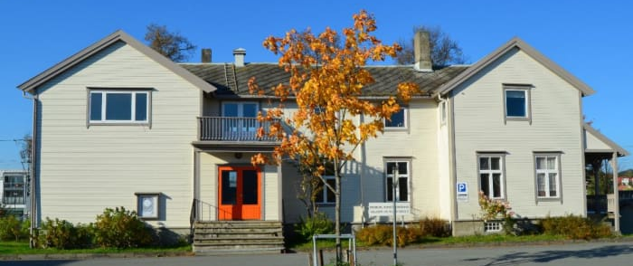
Helt fra starten på 2020 har det blitt jobbet systematisk for å oppgradere huset vårt. Målet var å følge strategien med å dokumentere behov, innhente priser og søke om midler for rehabilitering utvendig og innvendig på huset. Utbedring av dreneringen på øst og sørveggen var nødvendig da hvelv og grafikkrom ikke kunne brukes slik det var.
Det ble foretatt en tilstandsanalyse av huset, av bygningskyndig takstmann Helge.Andre.Paasche@norconsult.com for å dokumentere behov for rehabilitering, i februar.
Som nevnt i årsberetning for 2019, dukket det opp en del uforutsatte hendelser som måtte utbedres ved årsskiftet. Dette var lekkasje i taket, som gjorde at vann rant inn i veggen og ut i gallerirommene i andre og første etasje, og varmeanlegget vårt begynte å streike. Snekker'n Buvika ble kontaktet for reparasjon av taket, og vi fikk tettet taklekkasjen og lagt nytt beslag rundt pipe, og beslag på møne over kjøkken. En takstein hadde blåst ned og befinner seg nå lagret under inngangsparti til baktrappen i påvente av videre rehabilitering av taket. Takrennene ble renset for mange års gammelt løv og skitt senere på vårparten.
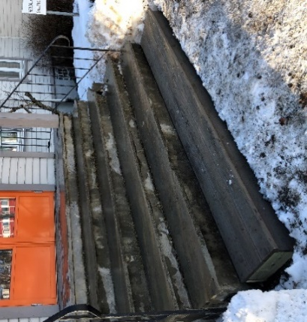
I mars foretok elektrikerfirma Aalmo IK-kontroll (Internkontroll) på huset. Det var få alvorlige mangler, og disse ble utbedret straks. Senere på våren hadde vi den årlige brannkontrollen og batteri til branntavle ble skiftet.
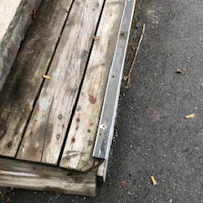
Det nederste trinnet i trappen ved hovedinngangen, hadde fått seg en knekk i forbindelse med demontering av en utstilling, og nytt trinn ble snekret ferdig i februar.
Bildene viser gammelt og nytt trinn til trapp

På vårparten ble det søkt om midler gjennom Kulturrådets utlysning "Arena, tilskudd for bygg og infrastruktur". Vi fikk bevilget kr. 300000,-, som var litt over halvparten av det vi hadde søkt om. Dette skulle gå til drenering og utbedring av grunnmur, nye panelovner, ventilasjon i kjeller og nytt gulvbelegg/overflatebehandling av gulv.
Beskrivelser for arbeidene ble laget og forespurt leverandører/lagt ut på anbudstorget, og befaringer med tilbydere ble holdt og priser hentet inn. Etter avtale med Kulturrådet fikk vi sette i gang arbeidet før pengene var på plass. Det var viktig for oss at rommene kunstskolen bruker ble oppgradert så fort som mulig, slik at kursene kunne komme i gang.
Rommene i kjelleren hadde dårlig ventilasjon og ingen naturlig gjennomlufting. Skaget kjerneboring ble leid inn for å lage 7 ventilasjonshull i grunnmuren i kjeller. Det ble laget hull for tre ventiler i keramikkrommene, et i grafikk presserom, et i grafikkrom og to i hvelvet for å bedre luftsirkulasjonen. Ventilasjonsrør, utvendig og innvendige ventiler ble montert av prosjektleder for rebab. prosjektet, i august. Det gjenstår en ventil fra keramikkovnen da den nåværende ikke er montert slik den bør, og går ut gjennom et vindu. Dette vil bli tatt tak i sommeren 2021.
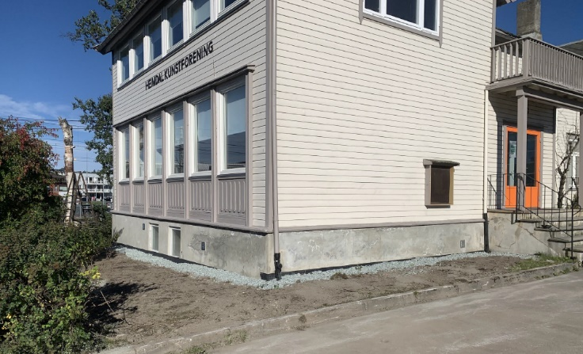
Dreneringen ble ferdigstilt medio september av Klevelands utemiljø. Det viste seg å være brudd på gammelt drensrør og innsig i hvelv og grafikkrom til tross for at det var dreneringspapp mot vegg. Nye rør ble lagt, samt nye rør fra takrennene og ned. ytterveggene fikk utvendig isolasjon og ny dreneringsplast. Det ble lagt forskriftsmessig masse med pukk i dreneringsgrøftene.

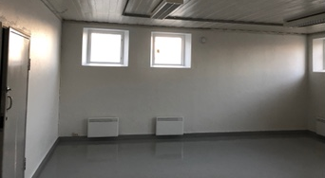
I oktober ble alle panelovner i hele huset skiftet til nye appstyrte ovner, da det gamle varmesystemet var gått ut av produksjon og ikke lot seg komplettere. Fallrø elektro fikk oppdraget.
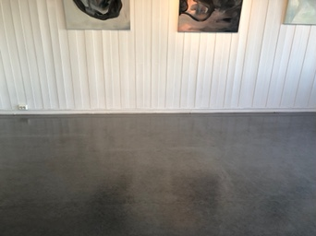
Innvendig grunnmur fikk tørke opp i 3 mnd. før utbedring av vegger og gulv i kjeller ble foretatt. Det Innvendige arbeidet i grafikkrom og hvelv ble foretatt av Lundebergs malerservice. Samme firma foretok også utskifting av gulvbelegg i trapp ned til kjeller, utbedring av gulvbelegg i trapp opp, og gulvbelegg i gallerirom til venstre for inngangen. Gulvene i de to gallerirommene til venstre fikk i tillegg en runde med oppskuring og boning og holder nå i mange år til.
Gulvbelegget i gallerirom foran kontoret lot seg ikke reparere og måtte skiftes. Arbeidet ble ferdigstilt i desember.
I november fikk alle gallerirom, som ikke hadde tidligere, nytt opphengssystem. Det ble montert Stas Rail pro opphengssystem med transparente virer. Disse tåler 15 kg. Vi har i tillegg 8 stk. metall-virer som tåler 20 kg. Opphengsystemet ble finansiert av utstyrsstøtte fra Norske Kunstforeninger.
Senhøstes inviterte vi byantikvaren på befaring med tanke på videre rehabilitering av ytre tak. De var imøtekommende og ville gjerne hjelpe og gi oss en anbefaling om vi skulle søke tilskudd. De kunne også gi oss hjelp med fargesetting av huset, som de mente fortjente å vises bedre fra Heimdalssiden.
For 2021 blir strategien å fullføre rehabiliteringsprosjektet med støtte fra Arena tilskuddsordning, og muligens ta opp tråden og kontakten med byantikvaren.

Oppgradering av kurslokaler og utstyr til bruk for Kunstskolen
Det ble i januar kjøp inn 3 nye dreieskiver. Den gamle dreieskiven som var stor og tung og lite brukervennlig, ble solgt.
Veggene i begge keramikkrommene ble malt. Det ble foretatt lett reparasjon av sprekker i gulvet i det ene keramikkrommet og begge gulv ble malt. Begge gulvene har behov for ytterligere overflatebehandling for lettere renhold og best mulig HMS.
Pipeløpet i den gamle delen var fylt opp med mange tiårs sot og feier ble bestilt for å fjerne soten slik at luftkvaliteten ble bedret. Sotlukene kunne ikke lukkes helt slik det var før.
I tillegg ble det ordnet nytt stort arbeidsbord, nye hyller og tørke-plater til keramikken. Alle ubehandlede flater ble lakket for lettere renhold.
Mot slutten av året monterte keramikklærer og prosjektleder for rehab. prosjektet nye elementer i keramikkovnen, som deretter ble gjennomgått og godkjent av elektriker.
Øvrig oppgraderingsarbeid i keramikken ble foretatt på dugnadstid av prosjektleder for rehab. prosjektet.

Tone Aas Heggenhougen
Styremedlem og prosjektleder for rehab. prosjektet

